Lotul 3 Mobilier pentru bucătărie
Denumirea | U/m | Cantitatea | Poza | Specificatii tehnici
Dulap pentru bucatarie cu chiuvetă | buc | 11 | 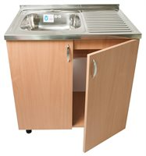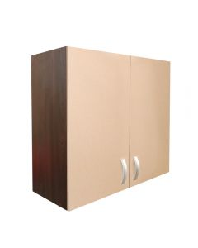 | partea de sus si de jos cu două uși
Dulap pentru bucatarie cu chiuvetă | buc | 5 |  | partea de jos 80×90×32 adincimea chiuvetei 18 cm (bej); partea de sus (bej) 0.90×0.75×0.32
Dulap menager din metal | buc | 1 | 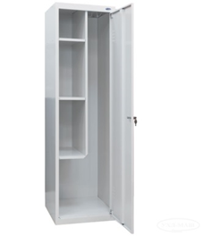
SUMA LOT( fără TVA) | X | X | X | 30 000
Modele date sunt orientative , astfel designul, culoarea și dimensiunile sa fie verificate de specialistul Dvs, pentru a evita erori și neînțelegeri. ( La executarea contractului)

